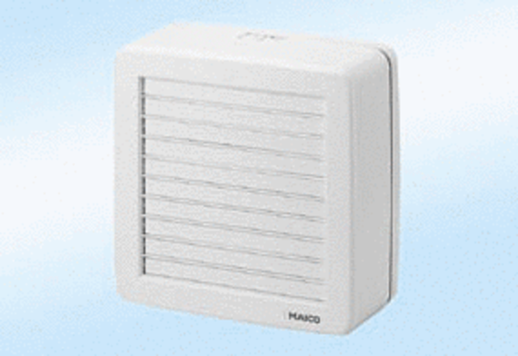Fensterventilator EVR 22Verpackungseinheit: 1 StückSortiment: C
Artikelnummer: 0080.0811Hersteller: MAICO

